ПРАВИТЕЛЬСТВО УЛЬЯНОВСКОЙ ОБЛАСТИ
П О С Т А Н О В Л Е Н И Е
2 августа 2022 г. | № 437-П

О внесении изменений в постановление
Правительства Ульяновской области от 02.07.2009 № 256-П

Правительство Ульяновской области п о с т а н о в л я е т:
1. Внести в приложение № 1 к постановлению Правительства Ульяновской области от 02.07.2009 № 256-П «О границах зон охраны объектов культурного наследия на территории муниципального образования «город Ульяновск», режимах использования земель и градостроительных регламентах в границах данных зон» следующие изменения:
1) листы 7 и 8 картографического изображения (карты) границ зон охраны объектов культурного наследия на территории муниципального образования «город Ульяновск» изложить в следующей редакции:

«
 |  | 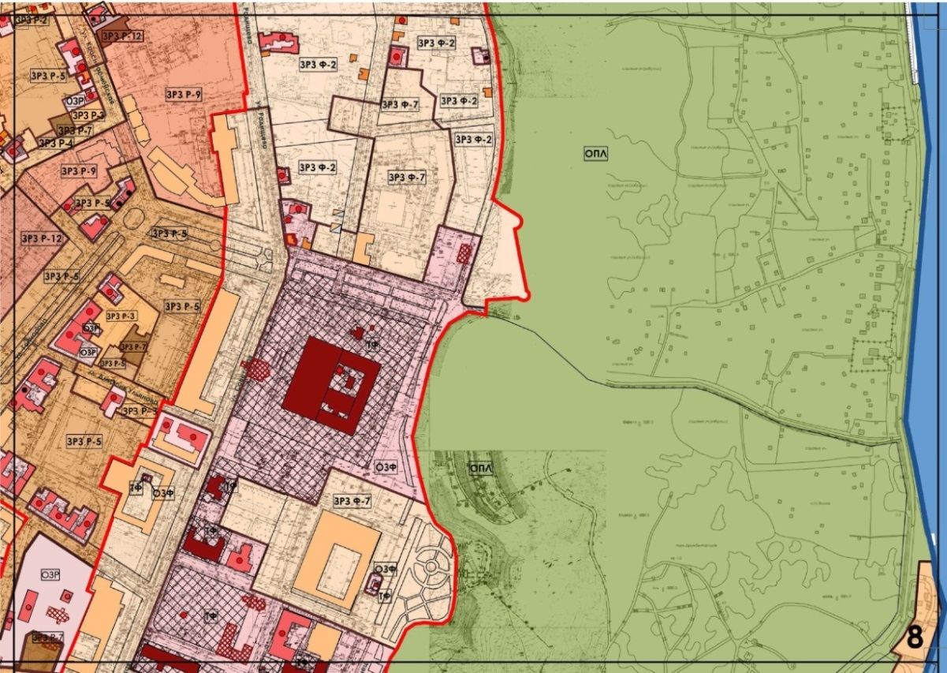 | »;

2) дополнить листами 27 и 28 картографического изображения (карты) границ зон охраны объектов культурного наследия на территории муниципального образования «город Ульяновск» следующего содержания:

« | 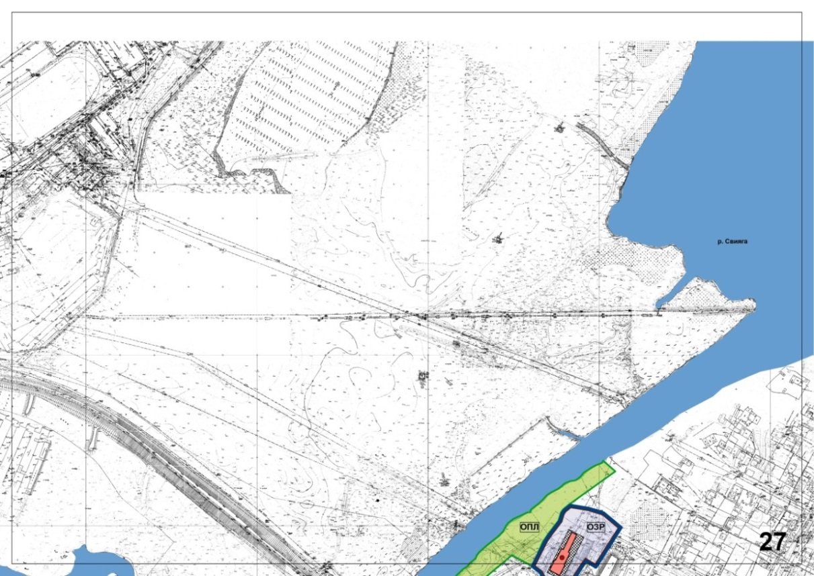

« | 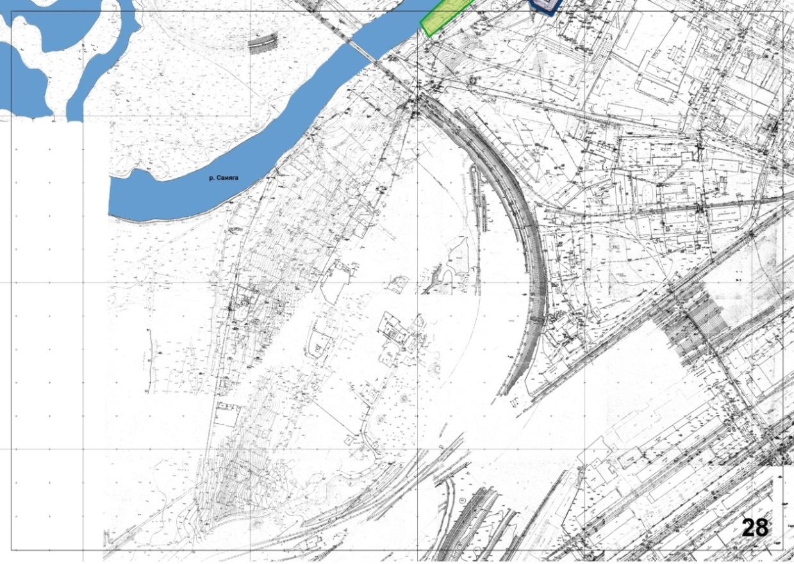 | »;

3) дополнить пунктом 90³ следующего содержания:
«90³. ОЗР – охранная зона объекта культурного наследия местного (муниципального) значения «Дом Бабушкиных, кон. XIX в.» (ул. Мира, 30).
Северо-западная граница охранной зоны проходит по бордюру тротуара
на расстоянии 4 м от линии застройки по улице Мира (точки 14-1), далее –
по северо-западной границе земельного участка по ул. Мира, 30 (точки 1-2). Северо-восточная граница охранной зоны проходит вдоль юго-западной границы земельного участка по ул. Мира, 30 с отступом около 10,5 м
(точки 2-3), далее – по северо-западному фасаду дома по ул. Мира, 30
(точки 3-4), далее – по северо-восточному фасаду объекта культурного наследия местного (муниципального) значения «Дом Бабушкиных, кон. XIX в.»
(ул. Мира, 30) (точки 4-9), далее – по юго-восточному фасаду дома
по ул. Мира, 30 (точки 9-12), далее проходит вдоль юго-западной границы земельного участка по ул. Мира, 30 с отступом около 10,5 м (точки 12-13). Юго-восточная граница охранной зоны проходит по юго-восточной границе земельного участка по ул. Мира, 30, далее – по тротуару (точки 13-14). Юго-западная граница охранной зоны проходит по тротуару вдоль юго-западной границы земельного участка по ул. Мира, 30 с отступом около 3,2 м
(точки 14-1).

№ | Ведомость координат характерных точек
п/п | Координата X | Координата Y
1 | 2 | 3
1. | 507518,61 | 2257690,23
2. | 507521,79 | 2257703,50
1 | 2 | 3
3. | 507516,89 | 2257704,53
4. | 507516,53 | 2257702,56
5. | 507517,51 | 2257702,36
6. | 507515,82 | 2257692,90
7. | 507503,42 | 2257695,57
8. | 507505,38 | 2257704,92
9. | 507509,25 | 2257704,10
10. | 507509,49 | 2257705,27
11. | 507508,25 | 2257705,53
12. | 507508,41 | 2257706,32
13. | 507501,19 | 2257707,85
14. | 507497,38 | 2257694,42 | »;

4) абзацы третий и четвёртый пункта 100 и следующую за абзацем четвёртым таблицу изложить в следующей редакции:
«ЗРЗ Р-2 (участок 2) – зона регулирования застройки и хозяйственной деятельности объектов культурного наследия регионального или местного (муниципального) значения. Участок в границах ул. Красногвардейской
и ул. Мира.
Северо-западная граница зоны проходит по линии застройки
ул. Красногвардейской вдоль северного фасада дома № 32 по ул. Мира
до границы ТР – границы территории объекта культурного наследия регионального значения «Дом мещанина П.Д. Пузанкова, 1910 г., 1914 г. Архитектор П.И. Курочкин» (ул. Красногвардейская, 2-В) (точки 1-2), далее проходит по границе ТР – границе территории объекта культурного наследия регионального значения «Дом мещанина П.Д. Пузанкова, 1910 г., 1914 г. Архитектор П.И. Курочкин» (ул. Красногвардейская, 2-В) (точки 2-8). Северо-восточная граница зоны проходит по юго-западной границе ОЗР – охранной зоны объекта культурного наследия регионального значения «Дом мещанина Я.Г. Кравца, где в 1889-1890-х гг. размещалась синагога. Построен по проекту 1889 г.» (ул. Красногвардейская, 4) (точки 8-10), далее проходит вдоль чётной стороны ул. Красногвардейской на расстоянии около 20,9 м от первой линии застройки (точки 10-12), далее – вдоль чётной стороны ул. Мира с отступом около 21,0 м от первой линии застройки (точки 12-14), далее – по северо-западной границе земельного участка по ул. Мира, 26 (точки 14-15), далее – вдоль чётной стороны ул. Мира с отступом около 8,0 м от первой линии застройки (точки 15-16), далее – по юго-восточной границе земельного участка
по ул. Мира, 26 (точки 16-19), далее – вдоль чётной стороны ул. Мира
с отступом около 21,0 м от первой линии застройки (точки 19-22), далее огибает дворовые фасады дома № 22 по 2-му пер. Мира (точки 22-25), далее проходит вдоль чётной стороны ул. Мира с отступом около 20,0 м от первой линии застройки до ТР – границы территории объекта культурного наследия регионального значения «Дом Е.А. Ястребовой», кон. XIX в. (2-й пер. Мира, 33) (точки 25-28). Юго-восточная граница зоны проходит по северо-западной границе ТР – территории объекта культурного наследия регионального значения «Дом Е.А. Ястребовой», кон. XIX в. (2-й пер. Мира, 33) (точки 28-30). Юго-западная граница зоны проходит по первой линии застройки чётной стороны ул. Мира до ОЗР – охранной зоны объекта культурного наследия местного (муниципального) значения «Дом купца А.Д. Ермакова, 1910-е гг.» (ул. Мира, 22) (точки 30-32), далее – по юго-восточной, северо-восточной
и северо-западной границе ОЗР – охранной зоны объекта культурного наследия местного (муниципального) значения «Дом купца А.Д. Ермакова, 1910-е гг.» (ул. Мира, 22) (точки 32-37), далее – по первой линии застройки чётной стороны ул. Мира до ОЗР – охранной зоны объекта культурного наследия местного (муниципального) значения «Дом Бабушкиных, кон. XIX в.»
(ул. Мира, 30) (точки 37-40), далее – по границе ОЗР – охранной зоны объекта культурного наследия местного (муниципального) значения «Дом Бабушкиных, кон. XIX в.» (ул. Мира, 30) (точки 40-45), далее проходит по ТР – границе территории объекта культурного наследия местного (муниципального) значения «Дом Бабушкиных, кон. XIX в.» (ул. Мира, 30) (точки 45-46), далее – по границе ОЗР – охранной зоны объекта культурного наследия местного (муниципального) значения «Дом Бабушкиных, кон. XIX в.» (ул. Мира, 30) (точки 46-49), далее – по первой линии застройки чётной стороны ул. Мира
до пересечения с первой линией застройки чётной стороны
ул. Красногвардейской (точки 49-1).

№  п/п | Ведомость координат характерных точек
 | Координата X | Координата Y
1 | 2 | 3
1. | 507534,28 | 2257689,13
2. | 507540,93 | 2257712,89
3. | 507533,40 | 2257714,98
4. | 507536,35 | 2257725,57
5. | 507534,52 | 2257726,08
6. | 507535,66 | 2257730,20
7. | 507536,33 | 2257730,02
8. | 507537,35 | 2257733,66
9. | 507529,93 | 2257736,60
10. | 507526,41 | 2257738,12
11. | 507525,49 | 2257736,01
12. | 507517,91 | 2257714,96
13. | 507509,71 | 2257716,51
14. | 507488,24 | 2257721,63
15. | 507484,97 | 2257708,85
16. | 507448,61 | 2257717,13
17. | 507451,90 | 2257724,95
18. | 507452,67 | 2257727,67
1 | 2 | 3
19. | 507453,67 | 2257729,86
20. | 507443,65 | 2257732,25
21. | 507436,63 | 2257733,79
22. | 507407,51 | 2257739,34
23. | 507408,73 | 2257744,42
24. | 507399,38 | 2257746,99
25. | 507398,09 | 2257742,32
26. | 507388,20 | 2257744,85
27. | 507382,16 | 2257750,72
28. | 507374,83 | 2257757,01
29. | 507374,40 | 2257756,39
30. | 507362,07 | 2257743,01
31. | 507382,26 | 2257724,36
32. | 507384,47 | 2257723,72
33. | 507390,57 | 2257735,16
34. | 507398,40 | 2257733,28
35. | 507419,93 | 2257728,45
36. | 507415,48 | 2257720,06
37. | 507414,01 | 2257716,83
38. | 507443,77 | 2257710,03
39. | 507482,99 | 2257701,10
40. | 507498,32 | 2257697,73
41. | 507501,19 | 2257707,85
42. | 507508,41 | 2257706,32
43. | 507508,25 | 2257705,53
44. | 507509,49 | 2257705,27
45. | 507509,25 | 2257704,10
46. | 507516,53 | 2257702,56
47. | 507516,89 | 2257704,53
48. | 507521,79 | 2257703,50
49. | 507519,22 | 2257692,78 | »;

5) пункт 134¹ изложить в следующей редакции:
«134¹. ЗРЗ Р-5 – зона регулирования застройки и хозяйственной деятельности объектов культурного наследия регионального или местного (муниципального) значения (квартал в границах ул. Красногвардейской,
ул. Красноармейской, 2-го переулка Мира, ул. Мира).
Северо-западная граница зоны проходит вдоль ул. Красногвардейской
с отступом около 20,9 м от первой линии застройки по ул. Красногвардейской (точки 1-2), далее – вглубь квартала по границам ОЗР – охранной зоны объекта культурного наследия регионального значения «Дом мещанина Я.Г. Кравца, где в 1889-1890-х гг. размещалась синагога. Построен по проекту 1889 г.»
(ул. Красногвардейская, 4) (точки 2-6), далее – с отступом около 20,9 м
от первой линии застройки по ул. Красногвардейской до ЗРЗ Р-3 – зоны регулирования застройки и хозяйственной деятельности объектов культурного наследия регионального или местного (муниципального) значения (участок
по ул. Красноармейской в границах 2-го пер. Мира и ул. Красногвардейской) (точки 6-9). Северо-восточная граница зоны проходит вдоль нечётной
стороны ул. Красноармейской по юго-западной границе ЗРЗ Р-3 – зоны
регулирования застройки и хозяйственной деятельности объектов культурного
наследия регионального или местного (муниципального) значения (участок
по ул. Красноармейской в границах 2-го пер. Мира и ул. Красногвардейской) (точки 9-11), далее проходит вглубь квартала по границе ОЗР – охранной зоны объектов культурного наследия «Усадьба купцов Масленниковых: Дом жилой, 1867 г.; Дом жилой, 1888 г., 1867-1888 гг.» (ул. Красноармейская, 11, 13)
и «Бывший дом Кашкадамова В.И., II пол. XIX в.» (ул. Красноармейская, 7)
до северо-западной границы земельного участка по 2-му пер. Мира, 37 (точки 11-24). Юго-восточная граница зоны проходит вдоль 2-го пер. Мира по северозападной и юго-западной границам земельного участка по 2-му пер. Мира, 37
до границы ЗРЗ Р-4- зоны регулирования застройки и хозяйственной деятельности объектов культурного наследия регионального или местного (муниципального) значения (участок 2-го пер. Мира в границах дома № 35) (точки 24-32), далее – по северо-западной границе ЗРЗ Р-4- зоны регулирования застройки и хозяйственной деятельности объектов культурного наследия регионального или местного (муниципального) значения (участок 2-го пер. Мира в границах дома № 35) (точки 32-33), далее – по внутридворовой границе
ЗРЗ Р-2 – зоны регулирования застройки и хозяйственной деятельности объектов культурного наследия регионального или местного (муниципального) значения (участок 2-го пер. Мира в границах дома № 33) (точки 33-41), далее – по ТР – границе территории объекта культурного наследия регионального значения «Дом Е.А. Ястребовой», кон. XIX в. (2-й пер. Мира, 33) до границы ЗРЗ Р-2 – зоны регулирования застройки и хозяйственной деятельности объектов культурного наследия регионального или местного (муниципального) значения (участок в границах ул. Мира и ул. Красногвардейской) (точки 41-43). Юго-западная граница зоны проходит вдоль ул. Мира по внутридворовой границе ЗРЗ Р-2 – зоны регулирования застройки и хозяйственной деятельности объектов культурного наследия регионального или местного (муниципального) значения (участок в границах ул. Мира и ул. Красногвардейской) (точки 43-58-1).

№  п/п | Ведомость координат характерных точек
 | Координата X | Координата Y
1 | 2 | 3
1. | 507517,91 | 2257714,96
2. | 507525,49 | 2257736,01
3. | 507526,41 | 2257738,12
4. | 507517,06 | 2257742,16
5. | 507524,93 | 2257760,96
1 | 2 | 3
6. | 507534,25 | 2257757,44
7. | 507550,80 | 2257811,06
8. | 507551,88 | 2257814,30
9. | 507553,15 | 2257818,24
10. | 507526,30 | 2257828,15
11. | 507513,23 | 2257832,96
12. | 507508,74 | 2257820,79
13. | 507507,76 | 2257818,18
14. | 507504,84 | 2257820,24
15. | 507483,93 | 2257831,36
16. | 507479,69 | 2257833,05
17. | 507478,54 | 2257830,19
18. | 507463,84 | 2257836,43
19. | 507463,80 | 2257836,82
20. | 507466,94 | 2257844,36
21. | 507460,94 | 2257846,69
22. | 507440,68 | 2257854,05
23. | 507428,92 | 2257826,30
24. | 507411,07 | 2257834,93
25. | 507410,56 | 2257832,42
26. | 507407,34 | 2257824,91
27. | 507405,00 | 2257816,66
28. | 507402,62 | 2257809,13
29. | 507401,93 | 2257806,93
30. | 507401,11 | 2257808,63
31. | 507390,58 | 2257813,30
32. | 507388,29 | 2257814,52
33. | 507375,06 | 2257788,04
34. | 507384,23 | 2257783,27
35. | 507385,89 | 2257781,85
36. | 507390,19 | 2257779,25
37. | 507388,14 | 2257774,98
38. | 507385,75 | 2257771,66
39. | 507383,58 | 2257773,22
40. | 507382,38 | 2257771,55
41. | 507379,85 | 2257767,13
42. | 507381,12 | 2257766,13
43. | 507374,83 | 2257757,01
44. | 507382,16 | 2257750,72
45. | 507388,20 | 2257744,85
46. | 507398,09 | 2257742,32
1 | 2 | 3
47. | 507399,38 | 2257746,99
48. | 507408,73 | 2257744,42
49. | 507407,51 | 2257739,34
50. | 507436,63 | 2257733,79
51. | 507443,65 | 2257732,25
52. | 507453,67 | 2257729,86
53. | 507452,67 | 2257727,67
54. | 507451,90 | 2257724,95
55. | 507448,61 | 2257717,13
56. | 507484,97 | 2257708,85
57. | 507488,24 | 2257721,63
58. | 507509,71 | 2257716,51 | »;

6) дополнить пунктами 174 и 175 следующего содержания:
«174. ОЗР – охранная зона объекта культурного наследия местного (муниципального) значения «Дом мещанина П.Ф. Струнникова, 1869 г.»
(ул. Красноармейская, 18).
Граница охранной зоны проходит от точки 1, расположенной в 3,85 м
к северо-западу от северо-западного угла здания, расположенного по адресу: Ульяновская область, город Ульяновск, улица Красноармейская, дом 18, в юго-западном направлении пересекает тротуар до точки 7, далее поворачивает под прямым углом на юго-восток и проходит вдоль кромки тротуара до точки 8, далее – от точки 8 вдоль кромки тротуара до точки 9, далее поворачивает
под прямым углом на северо-восток, пересекает тротуар, проходит до точки 10, далее поворачивает под прямым углом на северо-запад и проходит вдоль кромки тротуара до точки 11, далее поворачивает на северо-восток и проходит
по границе земельного участка с кадастровым номером 73:24:041613:107 через точку 12 до точки 13, далее поворачивает на северо-запад и проходит
по границе земельного участка с кадастровым номером 73:24:041613:108
до точки 14, далее поворачивает на юго-запад и проходит по границе земельного участка с кадастровым номером 73:24:041613:108 до точки 15, далее – под прямым углом на северо-запад и проходит до точки 3, далее –
под прямым углом на юго-запад и проходит до точки 4, далее поворачивает
в южном направлении и проходит до точки 5, далее поворачивает на юго-запад и проходит параллельно фасаду дома № 18 по улице Красноармейской до точки 6, далее поворачивает на северо-запад и проходит по границе земельного участка с кадастровым номером 73:24:041613:108 до точки 1.

№  п/п | Ведомость координат характерных точек
 | Координата X | Координата Y
1 | 2 | 3
1. | 507553,69 | 2257860,00
3. | 507555,29 | 2257897,39
1 | 2 | 3
4. | 507550,54 | 2257885,53
5. | 507542,78 | 2257886,94
6. | 507535,29 | 2257866,75
7. | 507552,49 | 2257856,77
8. | 507547,75 | 2257858,71
9. | 507524,30 | 2257867,27
10. | 507525,46 | 2257870,40
11. | 507528,69 | 2257869,20
12. | 507535,14 | 2257882,77
13. | 507549,77 | 2257913,49
14. | 507552,21 | 2257912,30
15. | 507547,28 | 2257900,80

ЗРЗ Р-12 – зона регулирования застройки и хозяйственной деятельности объектов культурного наследия регионального или муниципального значения (участок ул. Красноармейской).
Граница зоны проходит от точки 10, расположенной к юго-востоку
от здания, расположенного по адресу: Ульяновская область, город Ульяновск, улица Красноармейская, дом 18, далее проходит в северо-западном направлении до точки 11, далее поворачивает на северо-восток и проходит
по границам земельного участка с кадастровым номером 73:24:041613:107 через точки 12-13, 16-28 до точки 10.

№  п/п | Ведомость координат характерных точек
 | Координата X | Координата Y
1 | 2 | 3
10. | 507525,46 | 2257870,40
11. | 507528,69 | 2257869,20
12. | 507535,14 | 2257882,77
13. | 507549,77 | 2257913,49
16. | 507553,08 | 2257920,45
17. | 507552,20 | 2257919,80
18. | 507542,23 | 2257923,67
19. | 507540,07 | 2257918,06
20. | 507525,79 | 2257924,40
21. | 507526,15 | 2257925,08
22. | 507524,83 | 2257925,86
23. | 507519,20 | 2257916,50
24. | 507516,64 | 2257911,47
25. | 507510,82 | 2257900,10
26. | 507507,09 | 2257892,82
27. | 507505,11 | 2257893,43
28. | 507500,23 | 2257879,81
175. ОЗР – охранная зона объекта культурного наследия регионального значения «Водонасосная станция» (ул. Тургенева, 26).
Граница охранной зоны проходит от точки 1, являющейся крайней северной точкой границы земельного участка дома № 26 по ул. Тургенева
(далее – объект культурного наследия «Водонасосная станция»), поворачивает
в юго-восточном направлении вдоль границы участка объекта культурного наследия «Водонасосная станция» до пересечения с восточной точкой границы участка объекта культурного наследия «Водонасосная станция», проходит через точки 2 и 3 до точки 4 (точки 1-4), далее поворачивает в юго-западном направлении и проходит вдоль юго-восточной стороны границы участка объекта культурного наследия «Водонасосная станция» до точки 5 (точки 4-5), далее поворачивает в северо-западном направлении и проходит вдоль юго-западной границы участка объекта культурного наследия «Водонасосная станция» до пересечения с юго-восточной стороной границы участка объекта культурного наследия «Водонасосная станция» до точки 6 (точки 5-6), далее поворачивает в юго-западном направлении и проходит вдоль юго-восточной стороны границы участка объекта культурного наследия «Водонасосная станция» до пересечения с юго-западной стороной участка до точки 7 (точки 6-7), далее поворачивает в северо-западном направлении и проходит вдоль юго-западной границы участка объекта культурного наследия «Водонасосная станция» до пересечения с северо-западной стороной границы участка
на расстоянии 24,62 м от северо-западной стены объекта культурного наследия «Водонасосная станция» через точки 8 и 9 до точки 10 (точки 7-10), далее поворачивает в северо-восточном направлении и проходит до пересечения
с границей участка объекта культурного наследия «Водонасосная станция» через точки 11-14 до точки 15 (точки 10-15), далее проходит в северо-восточном направлении до пересечения с точкой 1 (точки 15-1), далее –
от точки 16, расположенной на пересечении линии, проходящей на расстоянии 5,0 м от юго-западной стены объекта культурного наследия «Водонасосная станция», и линии, проходящей на расстоянии 2,0 м от северо-западной стены объекта культурного наследия «Водонасосная станция» в северо-восточном направлении до северного угла объекта культурного наследия «Водонасосная станция», находящегося от него на расстоянии 6,28 м до точки 17 (точки 16-17), далее поворачивает в юго-восточном направлении и проходит вдоль стены объекта культурного наследия «Водонасосная станция» на расстоянии 1 м
от неё до точки 18 (точки 17-18), далее поворачивает в юго-западном направлении и проходит вдоль стены объекта культурного наследия «Водонасосная станция» на расстоянии 11,95 м от него до точки 19 (точки 18-19), далее поворачивает в северо-западном направлении и проходит вдоль стены на расстоянии 5,0 м до пересечения с точкой 1 (точки 19-1).

№  п/п | Ведомость координат характерных точек
 | Координата X | Координата Y

1 | 2 | 3
1. | 504031,00 | 2254708,34
2. | 504026,30 | 2254736,47
3. | 504019,00 | 2254760,51
4. | 503997,22 | 2254786,54
5. | 503937,40 | 2254748,30
6. | 503947,21 | 2254732,20
7. | 503894,71 | 2254697,47
8. | 503909,59 | 2254669,29
9. | 503925,89 | 2254661,34
10. | 503935,27 | 2254649,46
11. | 503975,48 | 2254669,78
12. | 503987,57 | 2254678,09
13. | 504007,40 | 2254693,19
14. | 504020,10 | 2254697,02
15. | 504024,28 | 2254699,99
16. | 503924,42 | 2254669,33
17. | 503995,59 | 2254705,28
18. | 503982,93 | 2254730,17
19. | 503911,90 | 2254694,11

ОПЛ – зона охраняемого природного ландшафта объекта
культурного наследия регионального значения «Водонасосная станция»
(ул. Тургенева, 26).
Граница зоны проходит от точки 1, находящейся на расстоянии 175,4 м
от западного угла объекта культурного наследия «Водонасосная станция», вдоль правого берега реки Свияги в северо-восточном направлении
до пересечения с точкой, расположенной на расстоянии 122,8 м
от северного угла объекта культурного наследия регионального значения «Водонасосная станция», далее проходит через точки 2-15 (точки 1-15), поворачивает в юго-восточном направлении на 19,9 м до точки 16 (точки 15-16), поворачивает в юго-западном направлении и проходит до пересечения
с северо-восточной стороной ОЗР – охранной зоной объекта культурного наследия регионального значения «Водонасосная станция» до точки 17 (точки 16-17), далее проходит в юго-западном направлении вдоль северо-западной границы ОЗР – охранной зоны объекта культурного наследия регионального значения «Водонасосная станция» до западного угла зоны через точки 18-22
до точки 23 (точки 17-23), поворачивает в северо-западном направлении
и проходит на расстоянии 31,9 м до точки 24 (точки 23-24), далее поворачивает
в юго-западном направлении и проходит вдоль правого берега реки Свияги
на расстоянии 30,9 м от неё через точку 25 до точки 26 (точки 24-26),
далее поворачивает в северо-западном направлении и проходит 25,96 м
до пересечения с точкой 1 (точки 26-1).
№  п/п | Ведомость координат характерных точек
 | Координата X | Координата Y
1 | 2 | 3
1. | 503888,48 | 2254502,50
2. | 503937,70 | 2254555,24
3. | 503951,61 | 2254569,99
4. | 503991,47 | 2254610,82
5. | 504004,40 | 2254618,73
6. | 504019,98 | 2254647,42
7. | 504019,98 | 2254651,34
8. | 504022,65 | 2254651,59
9. | 504047,66 | 2254679,34
10. | 504056,73 | 2254695,09
11. | 504062,54 | 2254701,72
12. | 504067,77 | 2254718,28
13. | 504078,72 | 2254730,57
14. | 504094,04 | 2254758,10
15. | 504102,76 | 2254763,22
16. | 504089,55 | 2254778,05
17. | 504031,00 | 2254708,34
18. | 504024,28 | 2254699,99
19. | 504020,10 | 2254697,02
20. | 504007,40 | 2254693,19
21. | 503987,57 | 2254678,09
22. | 503975,48 | 2254669,78
23. | 503935,27 | 2254649,46
24. | 503950,18 | 2254621,22
25. | 503896,88 | 2254553,28
26. | 503866,30 | 2254516,00 | ».

2. Настоящее постановление вступает в силу на следующий день после дня его официального опубликования.

Исполняющий обязанности
Председателя
Правительства области М.Е.Алексеева

